МИНИСТЕРСТВО ОБРАЗОВАНИЯ И НАУКИ РОССИЙСКОЙ ФЕДЕРАЦИИ
федеральное государственное автономное образовательное учреждение высшего образования
«Северный (Арктический) федеральный университет имени М.В. Ломоносова»
ИНТЕЛЛЕКТУАЛЬНЫЙ ЦЕНТР – НАУЧНАЯ БИБЛИОТЕКА
ИМЕНИ Е. И. ОВСЯНКИНА

Библиотека Технологического колледжа Императора Петра I

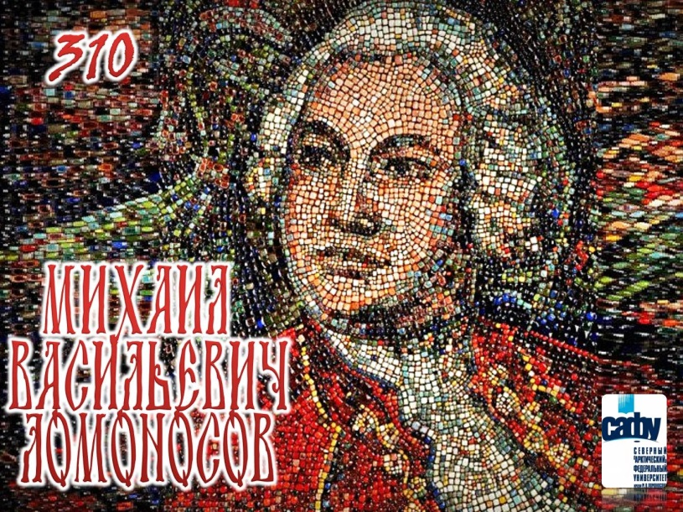

1. Читательское назначение: для обучающихся и преподавателей Технологического колледжа Императора Петра I.
2. Целевое назначение: знакомство с книгами, журналами о великом ученом М.В. Ломоносове (19.11.1711-15.04.1765), его трудами и вкладе в мировую науку и литературу, воспитание чувства гордости за родной край, свое учебное заведение, носящее имя М.В. Ломоносова.
3. Сроки экспонирования: март – декабрь 2021 г.
4. Месторасположение: музейная витрина в читальном зале
5. Заглавие: «310_Михаил Васильевич Ломоносов»
6. Разделы: 1) «Он все испытал и все проник…»
2) «Родившийся под северной звездой…»
3) «Я знак бессмертия себе воздвигнул…»
7. Эпиграф:

«Ломоносов был великий человек...
Он создал первый университет.
Он, лучше сказать, сам был первым нашим университетом».
А.С. Пушкин

8. Список использованных источников:

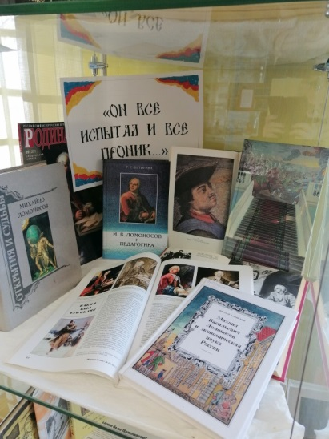
Раздел 1.

Книги

- Лебедев, Е. Н. Ломоносов / Евгений Лебедев. – Москва : Молодая гвардия,1990. – 602, [6] с., [24] л. ил. – (Жизнь замечательных людей : ЖЗЛ : сер. биогр. : осн. в 1890 г. Ф. Павленковым и продолж. в 1933 г. М. Горьким ; вып. 705). – Библиогр.: с. 602-603. – ISBN5-235-00370-5. – Текст : непосредственный.
Книга во многом по-новому излагает обстоятельства жизни и творчества великого русского просветителя, ученого и поэта Михаила Васильевича Ломоносова (1711-1765). Автор показывает гениального сына нашего отечества в неразрывной связи с предыдущей и последующей судьбой российской культуры и просвещения, его глубокую самобытность, его всестороннюю блистательную одаренность.
- Ломоносов : краткий энциклопедический словарь / Российская академия наук, Музей М. В. Ломоносова ; редактор-составитель Э. П. Карпеев. – Санкт-Петербург : Наука, 1999. –257, [1] с., [2] л. ил, цв. портр. : ил., портр., факс. – ISBN 5-02-028392-4. – Текст : непосредственный.
В настоящее время этот справочник наиболее содержательно и полно представляет жизненный путь ученого-энциклопедиста и его творческое наследие через алфавитный реестр наименований реалий и понятий. Отличительной чертой данного словаря, повышающего его научную ценность, является стремление автора-составителя непредвзято показать М.В. Ломоносова в системе его личных контактов и отношений, реконструировать и персонифицировать социальную среду, которая его окружала, и дать читателям словаря объективное представление о времени Ломоносова, воссоздать неповторимую ауру эпохи Ломоносова – 40-60-х гг. столетия.
- Михайло Ломоносов. Жизнеописание. Избранные труды. Воспоминания современников. Суждения потомков. Стихи и проза о нем / [составитель Г. Е. Павлова, А. С. Орлов]. – Москва : Современник, 1989. – 493 с. : ил. – (Открытия и судьбы. Летопись научно-технической мысли России в лицах и документах). – Библиогр.: с. 486-489. – ISBN 5-270-00341-4. – Текст : непосредственный.
В издании предпринята попытка создать своеобразный путеводитель по творческому наследию ученого. В книгу включены отрывки из его научных трудов, письма, статьи, стихи.
- Буторина, Т. С. Ломоносов и педагогика : [монография] / Т. С. Буторина ; Министерство образования Российской Федерации, Архангельский государственный технический университет, Ломоносовский фонд. – [2-е изд.]. – Архангельск : Изд-во АГТУ, 2001. – 223 с. ; 21 см. – Библиогр.: с. 178-181. – Имен. указ.: с. 182-184. – Текст : непосредственный.
В монографии рассматривается система педагогических идей Михаила Васильевича Ломоносова на фоне развития общеевропейской науки, культуры, педагогики. В обобщающем историко-педагогическом исследовании первый русский академик показан как автор педагогической теории, заложившей основы русской научной педагогики. В работе раскрывается своеобразие педагогических идей М.В. Ломоносова, их значение для современности.
- Залывский, Н. П. Михаил Васильевич Ломоносов и экономическая наука России : монография / Николай Залывский ; Поморский государственный университет имени М. В. Ломоносова. – Архангельск : ПГУ, 2001. – 182, [1] с., [8] л. ил. – Библиогр. в подстроч. примеч. – Список работ авт. по теме "Ломоносов и экономика": с. 171 (5 назв.). – ISBN 5-88086-255-0. – Текст : непосредственный.
Издание посвящено определению вклада М.В. Ломоносова в формирование научных и практических основ экономики и социологии труда. Ранее данной проблеме не было уделено должного внимания, поэтому М.В. Ломоносов рассматривался преимущественно ученым по естественным наукам, истории и риторике.
- Карпеев, Э. П. М. В. Ломоносов - великий русский ученый - энциклопедист : к 275-летию со дня рождения : в помощь лектору / Э. П. Карпеев. – Ленинград : Знание, 1986. – 30, [2] с. – Библиогр.: с. 32. – Текст : непосредственный.
В книге освещается творческий путь великого русского ученого, показывается вклад Ломоносова в развитие русской науки и культуры, в создание научных кадров, его действенный патриотизм.
- Михаил Ломоносов : ученый-энциклопедист, поэт, художник, радетель просвещения : [сборник / В. И. Голдин]. – Москва : ЮниВестМедиа, 2011. – 408 с. : ил. – (Русские витязи : защитники и созидатели России). – ISBN978-5-903828-03-6. – Текст : непосредственный
Сборник научно-популярных материалов к 300-летию со дня рождения Михаила Васильевича Ломоносова (1711-1765), первого русского ученого-естествоиспытателя мирового значения, поэта, заложившего основы современного русского литературного языка, художника, историка, поборника отечественного просвещения, развития русской науки и экономики. Открытия Ломоносова обогатили многие отрасли знаний. Его научная и общественная деятельность на благо России, патриотизм в оценке исторических персонажей и событий поучительны и в наше время.
- Некрасова, Е. А. Ломоносов - художник / Е. А. Некрасова. – Москва : Искусство, 1988. – 142, [1] с. : ил. – Текст : непосредственный.
М. В. Ломоносов был не только гениальным ученым-энциклопедистом, он был одним из крупнейших поэтов своего времени и талантливым художником. Последняя область его деятельности известна значительно меньше, чем все остальные. Автор - старейший советский искусствовед - занимается художественным наследием Ломоносова более четверти века. В настоящей небольшой книге подводится итог осмыслению места Ломоносова в истории русского искусства XVIII в. и его роли в возрождении в России искусства мозаичной живописи.
- Уткина, Н. Ф. Михаил Васильевич Ломоносов : к 275-летию со дня рождения / Н. Ф. Уткина. – Москва : Мысль, 1986. – 224 с. – (Мыслители прошлого). – Указ. имен: с. 220-223. – Текст : непосредственный
Книга посвящена жизни и творчеству М. В. Ломоносова, выдающегося русского ученого, естествоиспытателя, основоположника физической химии, философа, историка, поэта. Основное внимание автор уделяет философским взглядам ученого.
- Фруменков, Г. Г. М. В. Ломоносов - историк нашей Родины / Г. Г. Фруменков. – Архангельск : Северо-Западное книжное издательство, 1970. – 54 с. – Текст : непосредственный.
В брошюре рассказывается о М.В. Ломоносове как о великом историке, авторе превосходных учебников и исследований по истории нашей Родины, основоположнике прогрессивной русской историографии.
- Черняховский, Ф. И. Михайло Васильевич Ломоносов / Ф. Черняховский. – 2-е изд., доп. – Архангельск : Архангельское книжное издательство, 1954. – 52 с. : ил. – Библиогр.: с. 51. – Текст : непосредственный.
В книге описана биография великого русского ученого, поэта, мыслителя М. В. Ломоносова. Более двух веков его великие труды, идеи и заветы живут жизнью могучих сил гения. Научные труды его стали частью русской и мировой культуры.
- Щеблыкин, И. П. Михаил Васильевич Ломоносов : книга для учащихся / И. П. Щеблыкин. – Москва : Просвещение, 1993. – 127, [2] с.: ил. – (Биография писателя). – SBN5-09-004306-X. – Текст: непосредственный.
Книга И. П. Щеблыкина — о великом русском поэте, крупнейшем представителе русского литературного классицизма, теоретике литературы, реформаторе стиха и литературного языка, данная работа поможет читателю яснее представить сложные творческие взаимоотношения крупнейших поэтов XVIII века М. Ломоносова, В. Тредиаковского, Н.А. Сумарокова, драматическую, а иногда и трагическую историю русской поэзии той поры. Книга предназначена для учащихся старших классов, студентов, учителей–словесников.

Журнальные публикации

- Каменский, А. Человек Нового времени. Ломоносов на фоне эпохи : [беседа с деканом факультета истории Национального исследовательского университета «Высшая школа экономики» Александром Каменским] / А. Каменский; беседовал Юрий Борисенок. – Текст : непосредственный // Родина. – 2011. – № 9. – С. 16-19.
О специфике, реальностях и мифах ломоносовского времени.
- Кононова, В. Факты и домыслы : [М. В. Ломоносов] / В. Кононова. – Текст : непосредственный // Родина. – 2011. – № 9. – С. 95-96.
Жизнеописание Михаила Васильевича Ломоносова начало составляться еще при жизни ученого и, казалось бы, каждая деталь его жизни была охвачена пристальным вниманием, как современников, так и потомков. Все-таки слишком необычен путь его и заметно положение и в обществе, и в науке российской. Однако чем дальше мы удаляемся от времени жизни Ломоносова, тем большими небылицами обрастают уже, казалось бы, документально подтвержденные факты
- Кондрескул, А. М. В. Ломоносов как строитель / А. Кондрескул. – Текст : непосредственный // Известия Русского Севера. – 2011. – № 1 (7). – С. 37-39.
- Лаверов, Н. Слово о Ломоносове / Николай Лаверов. - Текст : непосредственный // Наука и жизнь. - 2011. - № 11. - С. 2. - К 300-летию со дня рождения М. В. Ломоносова.
Автор статьи - вице-президент РАН, президент Ломоносовского фонда Николай Лаверов. В ноябре исполняется триста лет со дня рождения великого русского ученого Михаила Васильевича Ломоносова. Его имя давно стало символом научного и творческого гения. Ломоносов учился почти всю жизнь, совершенствуя свои таланты и навыки ученого, художника и поэта...
- Леонтьев, Б. "На пользу любителям красноречия" / Борис Леонтьев. – Текст : непосредственный // Наука и жизнь. – 2011. – № 11. – С. 12-13. – К 300-летию со дня рождения М. В. Ломоносова.
Первый учебник риторики на русском языке был написан М. В. Ломоносовым и издан в 1748 году под названием “Краткое руководство к красноречию. Книга первая, в которой содержится риторика, показующая общие правила обоего красноречия, то есть оратории и поэзии, сочиненная в пользу любящих словесные науки”.
- Орлов, А. Великий сын Отечества : [беседа о М. В. Ломоносове с известным знатоком Ломоносовской эпохи, директором Музея истории Московского университета, лауреатом Ломоносовской премии, заслуженным работником высшей школы Российской Федерации, кандидатом исторических наук, профессором Литературного института имени А.М. Горького Александром Орловым] / А. Орлов ; беседовал А. Смирнов. – Текст : непосредственный // Родина. – 2011. – № 9. – С. 8-11.
- Осипов, В. "Добро всем радостное..." Этика Ломоносова / В. Осипов. – Текст : непосредственный // Родина. – 2011. – № 9. – С. 79-91.
Познавательные устремления Ломоносова касались не только естественнонаучной картины мира, не только жизни общества в целом, но и жизни отдельного человека в ее индивидуальных, личностных проявлениях, разнообразных духовных состояниях. И здесь внимание ученого привлекала, прежде всего, сфера морали.
- Осипов, Д. Стекольное дело Ломоносова / Д. Осипов. – Текст : непосредственный // Родина. – 2011. – № 9. – С. 88-90.
Новаторский проект Ломоносова по организации в России производства цветного стекла по передовым технологиям и возрождению мозаичного искусства.
- Осипова, Э. "Насадитель российского слова". Ломоносов у истоков русской филологии / Э. Осипова. – Текст : непосредственный // Родина. – 2011. – № 9. – С. 76-78.
Опыт ученого вел Ломоносова к накоплению языковых фактов, их сопоставлению, сравнению языков; изучая науки и языки, он понял и необходимость выяснения и описания собственных общеупотребительных форм русского языка, осмысления стилистической природы слова. Его великолепная интуиция предвосхитила развитие почти всех областей филологической науки - от системной грамматики до функциональной стилистики, культуры речи, риторики, поэтики и лингвистики текста.
- Петрухинцев, Н. "Русский европеец" на пути в науку : [М. В. Ломоносов] / Н. Петрухинцев // Родина. – 2011. – № 9. – С. 32-39.
Обучение Ломоносова, становление его как ученого.
- Рачкова, Е. Каким был его облик : [М. В. Ломоносов] / Е. Рачкова. – Текст : непосредственный // Наука и жизнь. – 2011. – № 11. – С. 64-66.
Как выглядел великий русский ученый Михаил Васильевич Ломоносов (1711-1765)? В статье описаны портреты и гравированные портреты ученого, выполненные художниками и граверами, начиная с конца XVIII века и кончая XX веком, это: австрийский живописец Георг Преннер, французский гравер Этьен Фессар, русский художник Анатолий Ильич Васильев и другие.
- Садовничий, В. Ломоносов и Московский университет / В. Садовничий. – Текст : непосредственный // Родина. – 2011. – № 9. – С. 5-7.
Московский университет на протяжении всей своей истории отмечал юбилейные и памятные даты, связанные с именем своего великого основателя. Юбилейные торжества всегда проходили с активным участием университетской корпорации и живым откликом в обществе. И каждый раз это становилось не только центральным событием года и крупным шагом в дальнейшем осмыслении величия и исключительности фигуры Ломоносова, но и очередной убедительной демонстрацией достижений Московского университета.
- Смирнов, Ю. Споры патриотов : Ломоносов и его современники о путях освоения восточных и северных окраин России / Ю. Смирнов. – Текст : непосредственный // Родина. – 2011. – № 9. – С. 40-47.
Ломоносов и его современники о путях освоения восточных и северных окраин России.
- Транковский, С. Академик : [М. В. Ломоносов] / С. Транковский. – Текст : непосредственный // Наука и жизнь. – 2011. – № 11. – С. 3-12.
Жизнь М. В. Ломоносова невозможно описать в одной статье. Количество книг, ему посвященных, составляет немалую библиотеку. Изучением его жизни, научной и творческой деятельности занимались десятки исследователей. Тем не менее, в его биографии до сих пор остаются пробелы, в литературе имеются разночтения, а о некоторых событиях принято писать с осторожностью. Но даже беглый взгляд на дела Ломоносова даёт представление о масштабе личности этого человека.
- Шубин, С. "И наша досягнёт в Америку держава" : Ломоносов-геополитик и Русский Север / С. Шубин. – Текст : непосредственный // Родина. – 2011. – № 9. – С. 51-53.
Геополитика - наука, изучающая, как государства, учитывая условия и законы пространства, выстраивают стратегию своего развития, - получила громкую известность лишь через 150 лет после смерти Ломоносова. Однако многие работы Михаила Васильевича соответствуют не только содержанию, но и духу этой науки. Поскольку с 1934 года и почти до конца 1980-х она в нашей стране была под запретом, с геополитической точки зрения взгляды великого помора до сих пор еще должным образом не проанализированы. А сделать это необходимо: ведь Россия сейчас стоит перед серьезным геополитическим выбором, и ломоносовские идеи могут помочь осмыслению этой задачи.
- Шубинский, В. Великий без оговорок : [М. В. Ломоносов] / В. Шубинский. – Текст : непосредственный // Вокруг света. – 2011. – № 11. – С. 182-190.
Правда и вымысел о жизни, открытиях и роли Михаила Васильевича Ломоносова в развитии мировой и российской науки.
- Эрлихман, В. Питомец всех наук : [М. В. Ломоносов] / В. Эрлихман. – Текст : непосредственный // Gala Биография. – 2011. – № 11. – С. 134-144.
19 ноября отмечается 300-летие со дня рождения Михайлы Ломоносова - ученого, который "основал в России все, что не успел основать Петр Великий", и человека, соединившего в себе европейскую образованность со всеми положительными и отрицательными чертами русского характера.
- Юркин, И. "Обо мне дети Отечества пожалеют..." : Фактор Х, или Ломоносов читает Шлаттера / И. Юркин. – Текст : непосредственный // Родина. – 2011. – № 9. – С. 82-85.
"Главное мое дело есть горная наука, для которой я был нарочно в Саксонию посылан", - писал Михайло Ломоносов Василию Татищеву в 1749 году. И хотя чуть дальше он выделил еще химию и физику, акценты приближавшимся к своему 40-летию ученым были расставлены четко: для него первая из наук - горная.
- Экштут, С. Необузданный порыв, или Ломоносов есть Ломоносов / С. Экштут. – Текст : непосредственный // Родина. – 2011. – № 9. – С. 102-107.
Об эпохе Елизаветы Петровны, выставке "Ломоносов и елисаветинское время" и стихах поморского ученого.
- Яблоков, М. Секретные свитки Ломоносова / М. Яблоков. – Текст : непосредственный // Техника-молодежи. – 2011. – № 11. – С. 48-53.
Сразу после смерти М. В. Ломоносова в его лаборатории с неприличной поспешностью был проведен самый тщательный обыск. В нем не побрезговал принять личное участие сам сиятельный граф Григорий Орлов, фаворит Екатерины. Многие бумаги в тот день навсегда исчезли из архива ученого. И где они сейчас, до сих пор неизвестно. И все-таки граф Орлов не смог найти самого главного документа, из-за которого, собственно, и был затеян весь обыск.

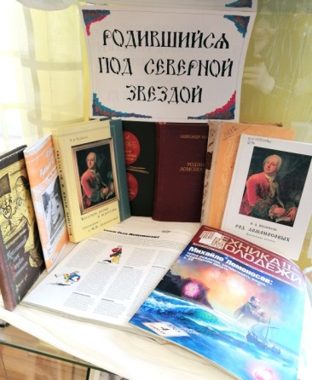
Раздел 2.

Книги

- Андреев-Кривич, С. А. Крестьянский сын Михайло Ломоносов : повесть / С. А. Андреев-Кривич. – Москва : Детская литература, 1960. – 128 с. : ил. – (Школьная библиотека). – Текст : непосредственный.
Жизнь гениального «архангельского мужика» интересна и для школьника, и для взрослого читателя. В те глухие времена юноша с Дальнего Севера ушел учиться в Москву. Об этом эпизоде жизни Ломоносова и рассказывает эта книга. Привлекая в ряде случаев новые материалы, автор повести приоткрывает завесу над такими обстоятельствами биографии Ломоносова, которые долго оставались неясными. Автор собрал все, что известно об этой поре жизни Ломоносова, и построил повесть на документальном материале.
- Андреев-Кривич, С. А. Может собственных Платонов... / С. А. Андреев-Кривич. Повесть о великом поморе / Николай Равич. – Архангельск : Северо-Западное книжное издательство, 1986. – 334, [1] с., [5] л. ил. : ил. – Текст : непосредственный.
Книгу составили повести о жизни одного из величайших людей всех времен - Михаила Васильевича Ломоносова, поэта и физика, историка и филолога, астронома и химика, гениального ученого во многих областях знаний. Авторы рассказывают о детских и юношеских годах Ломоносова, о начале его пути в науку и о жизни его в Петербурге, о борьбе великого помора за развитие просвещения научной мысли в России.
- Морозов, А. А. Юность Ломоносова / Александр Морозов. – Архангельск : Архангельское книжное издательство, 1953. – 507 с., [1] л. портр. : ил. – Текст : непосредственный.
Эта книга является попыткой рассказать о том, что окружало Ломоносова в пору его юности, начиная от могучей северной природы и материальных условий его общественной среды и кончая теми особенностями народной культуры севера, которые, в тесном взаимодействии с общерусской национальной культурой, определили в своей совокупности его историческое и национальное своеобразие.
- Морозов, А. А. Родина Ломоносова / Александр Морозов. – Архангельск : Северо-Западное книжное издательство, 1975. – 479 с., [1] л. портр. : ил с. – Текст : непосредственный.
Книга возникла из занятий по изучению истории и культуры Беломорского Севера и основывается на большом фактическом материале, вскрытом историческими исследованиями. Автор стремится создать широкую панораму исторической жизни родины Ломоносова, позволяющую лучше понять его появление, формирование личности, интересов и побуждений. Эта книга о том, что окружало его на Севере, начиная от могучей природы и кончая социальными особенностями северорусского черносошного крестьянства. Наибольшее внимание уделено краю Курострова и Холмогорам, оказавшим значительное влияние на формирование личности Ломоносова.
- Морозов, А. А. Юность Ломоносова / Александр Морозов. – Архангельск : Архангельское книжное издательство, 1953. – 507 с., [1] л. портр. : ил. – Текст : непосредственный.
Эта книга является попыткой рассказать о том, что окружало Ломоносова в пору его юности, начиная от могучей северной природы и материальных условий его общественной среды и кончая теми особенностями народной культуры севера, которые, в тесном взаимодействии с общерусской национальной культурой, определили в своей совокупности его историческое и национальное своеобразие.
- Сизова, М. И. Михайло Ломоносов / М. Сизова. – Москва : Молодая гвардия, 1954. – 374 с. – Текст : непосредственный.
В настоящем издании представлен биографический роман о великом русском ученом М. В. Ломоносове.
- Черняховский, Ф. И. Сыны Отчизны : очерки о выдающихся северянах / Ф. И. Черняховский. – Архангельск : Архангельское книжное издательство, 1959. – 203 с. : ил. – Библиогр.: с. 200-202. – Текст : непосредственный.
В 1959 году исполнилось 375 лет городу Архангельску – культурному и административному центру Европейской части Севера нашей Родины. С Архангельском связана жизнь и деятельность многих выдающихся сынов России, оставившая большой след в жизни всей нашей страны. Очерки Ф. И. Черняховского о жизни и деятельности выдающихся северян : М. В. Ломоносова, Ф. И. Шубина, В. В. Крестинина, П. К. Пахтусова, Г. Я. Седова, В. А. Русанова, вошедшие в настоящую книгу, публиковались отдельными статьями и для настоящего сборника исправлены и дополнены.
- Чудинов, И. А. Богатырь науки и искусства (молодым - о М. В. Ломоносове) : учебное пособие / И. А. Чудинов ; Министерство образования Российской Федерации, Международный "Институт управления" (г. Архангельск). – Архангельск : МИУ, 2001. –280, [1] с., [12] л. цв. ил. : портр. – ISBN 5-8382-0035-9. – Текст : непосредственный.
Богатырь науки и искусства (молодым - о М. В. Ломоносове) - авторский популярный курс лекций о жизни и деятельности великого ученого, поэта и просветителя XVIII века Михаила Васильевича Ломоносова, читаемый для студентов международного Института управления. Созданное на материалах этого спецкурса учебное пособие - первый опыт адресованного молодежи рассказа о "северном исполине", внесшем огромный вклад в развитие отечественной науки и искусства. Для студентов и всех, интересующихся данной проблематикой.
- Шумилов, Н. А. Род Ломоносовых. Поколенная роспись / Н. А. Шумилов ; Государственный архив Архангельской области, Поморский государственный университет имени М. В. Ломоносова, Межрегиональный Ломоносовский фонд. – Архангельск : Правда Севера, 2001. – 152 с., [8] л. ил. – Библиогр.: с. 105-120. – Текст : непосредственный.
Работа посвящена предкам и потомкам М. В. Ломоносова и его сестры М. В. Головиной с ХVIII века до 1917 года. Впервые привлечены ранее не использовавшиеся исследователями источники - ревизские сказки и метрические книги из фондов Государственного архива Архангельской области.

Журнальные публикации

- Буторина, Т. Поморские корни М. В. Ломоносова / Т. Буторина. – Текст : непосредственный // Известия Русского Севера : культурно-просветительский, научно-популярный журнал. – 2011. – № 3 (9). – С. 43-46.
- Ломоносов : жизнь, наука и... магия? – Текст : непосредственный // Техника-молодежи. – 2011. – № 11. – С. 50-53.
Биография М. В. Ломоносова куда более извилиста и противоречива, чем считалось в советские времена, в ней до сих пор немало темных мест.
- Попова, Л. Вечное пристанище души : Церковная история малой родины Ломоносова / Л. Попова. – Текст : непосредственный // Родина. – 2011. – № 9. – С. 24-26.
Прямо напротив Холмогор находится "большой и хлебородный" Куростров, образованный тремя рукавами Северной Двины - Курополкой, Ровдогоркой и Ухтостровкой, - "прекрасный остров", который, по замечанию В. В. Крестинина, "особливо примечания достоин потому", что здесь "родился и воспитан славный ученый муж Михайло Васильевич Ломоносов."
- Теребихин, Н. Священная география родины Ломоносова / Н. Теребихин. – Текст : непосредственный // Родина. – 2011. – № 9. – С. 20-23.
Сакральная география Поморья порождала особенную поморскую персонологию искателей "иных" миров - мореходов, землепроходцев, иноков, воинов и торговцев, бесстрашных исследователей и открывателей "последних", "страшных" вопросов и тайн мироздания.
- Буторина, Т. Педагогическая деятельность М. В. Ломоносова / Т. Буторина. – Текст : непосредственный // Известия Русского Севера. – 2011. – № 2 (8). – С. 39-42.
- Доронин, А. "Россия довольна к сравнению с каждым иным европейским народом..." : Ломоносов у истоков отечественной историографии / А. Доронин. - Текст : непосредственный // Родина. – 2011. – № 9. – С. 63-67.
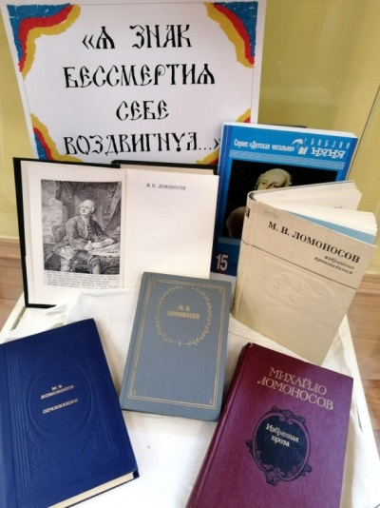
Ломоносов как историк вызывает живейший интерес. Он известен, прежде всего, как участник судьбоносного для отечественной науки спора между "норманистами" и "антинорманистами". Спора, который, обретя очертания теорий лишь в XIX веке, маркировал начало национального историописания в России как науки, задав векторы его развития.

Раздел 3

Книги

- Ломоносов, М. В. Избранная проза / Михайло Ломоносов ; составление, вступительная статья и комментарии В. А. Дмитриева. – Москва : Советская Россия, 1980. – 511 с., [1] л. портр. – Текст : непосредственный.
Настоящая книга представляет читателю одного из зачинателей русской художественной прозы. Высокое искусство слова великого поэта нашло отражение и в этих его прозаических произведениях, среди которых и научные труды ("Слова"), и письма, и служебные документы (репорты, доношения, представления); о последних А. С. Пушкин сказал: "Ничто не может дать лучшего понятия о Ломоносове". Со страниц книги перед читателем раскрывается образ гениального сына русского народа.
- Ломоносов, М. В. Избранные произведения / М. В. Ломоносов ; вступительная статья и составление А. А. Морозова ; примечания М. П. Лепехина. – Ленинград : Советский писатель, Ленингр. отд-ние, 1990. – 463 с., [1] л. портр. – (Библиотека поэта / основана М. Горьким в 1931 г. Малая серия ; 4-е изд.). – ISBN 5-265-01487-X. – Текст : непосредственный.
В настоящее издание помимо стихотворений великого русского ученого и поэта М. В. Ломоносова (1711 - 1765) вошли героическая поэма «Петр Великий» и трагедия «Тамира и Селим». Книга подготовлена на основе издания сочинений Ломоносова в Большой серии «Библиотека поэта» (1986).
- Ломоносов, М. В. Избранные произведения / М. В. Ломоносов ; вступительная статья и примечания А. А. Морозова. – Архангельск : Архангельское областное государственное издательство, 1949. – 222 с., [1] л. ил. – Библиогр.: с. 204-219. – Текст : непосредственный.
- Ломоносов, М. В. Избранные сочинения / М. В. Ломоносов ; составитель, автор комментариев Ю. Ф. Галкин. – Архангельск : Северо-Западное книжное издательство, 1980. – 349, [2] с. : ил. – (Русский Север). – Текст : непосредственный.
В настоящий сборник вошли избранные поэтические и прозаические произведения великого русского ученого-энциклопедиста, поэта, просветителя и общественного деятеля Михаила Васильевича Ломоносова (1711 - 1765). В книгу включены также письма М.В. Ломоносова и очерки русских историков С.М. Соловьева и О.М. Бодянского из сборника "Празднование столетней годовщины Ломоносова"(1865).
- Ломоносов, М. В. Избранные философские сочинения / М. В. Ломоносов ; под редакцией и с предисловием Г. Васецкого ; Академия наук СССР, Институт философии. – Москва : Соцэкгиз, 1940. – XXIV, 344 с., [1] л. портр. – (Классики русской философии). – Текст : непосредственный.
- Сыны Отечества. М. В. Ломоносов : книга сценариев к 300-летию великого русского ученого, поборника просвещения : [сборник] / редактор-составитель И. В. Зайцева. – Москва : Либерея-Бибинформ, 2010. – 207 с. : ил., портр., факс. ; 24 см. – (Детская читальня "БиблиоНЯНЯ" ; вып. 15). – ISBN 978-5-8167-0074-0. – Текст : непосредственный.
В сборнике представлены материалы по предметным урокам, сценарии для литературных вечеров, увлекательных викторин, классных часов и устных журналов о жизни и творчестве первого русского ученого-естествоиспытателя мирового значения, его литературной деятельности, разнообразных интересах и великих открытиях.

9. Количество источников книжной выставки:
  - Книги – 29
  - Журналы – 4
  - Библиографические записи – 53

10. Ответственные:
  - Организация выставки – Матчина И.Ю.
  - Подбор литературы – Сухановская Т. Л.
  - Оформление названия и разделов выставки – Матчина И.Ю.
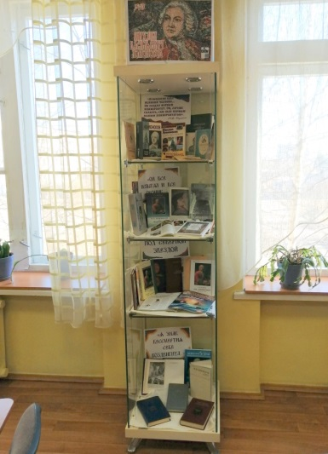
  - Расстановка журналов и экспонатов – Сухановская Т. Л., Матчина И.Ю.
  - Паспорт выставки – Матчина И.Ю.
  - Фото выставки и информация на сайт библиотеки – Матчина И.Ю.

